INFORME SEMANAL SEGUIMIENTO OPERATIVO, PLATAFORMA SIS-CeNSIA
SARAMPIÓN
Corte: 24 de abril de 2026
Entidad Federativa: Durango
Responsable: Dra. Alicia J. Esparza Aldaba

I. Fundamentación Técnica
En cumplimiento de los acuerdos establecidos en la sesión de CONASABI y conforme al seguimiento operativo registrado en la plataforma SIS-CeNSIA, se presenta el siguiente informe técnico que da respuesta puntual al
Acuerdo 2, en el marco de las acciones intensivas ante el brote de sarampión en la entidad.

II. Objetivo
Interrumpir la cadena de transmisión del virus mediante estrategias integradas de vacunación intensiva, vigilancia epidemiológica, fortalecimiento logístico y comunicación de riesgos, priorizando territorios con alta vulnerabilidad operativa y social.

III. Acciones Institucionales en Apego a CONASABI
Acuerdo 02/II/CONASABI/2025 - Aplicación de dosis cero y fortalecimiento en zonas de rezago social.
Descripción del acuerdo: Todos los estados y municipios de muy alto y alto riesgo (con transmisión comunitaria y limitada de sarampión), deberán aplicar "dosis cero" con vacuna SR en lactantes de 6 a 11 meses de edad, en caso de no contar con SR, aplicar SRP, recordando que, no cuenta para esquema básico y se requiere iniciar esquema: primera dosis a los 12 meses; segunda dosis a los 18 meses.
Criterios operativos:
- Aplicación de dosis cero en menores de 6 a 11 meses
- Inicio de esquema básico a los 12 meses y segunda dosis a los 18 meses
- Priorización territorial según rezago social (CONAPO/CONEVAL)
- Registro en plataforma SIS-CeNSIA
- Entrega semanal de información

IV. Cobertura de Dosis Cero por Jurisdicción – Comparativo Intersemanal
La aplicación de primera dosis de SRP presenta incremento estatal respecto al corte previo. El acumulado estatal pasó de 10,343 dosis (10 de abril) a 10,534 dosis (17 de abril) en el grupo de 6–11 meses, lo que representa un incremento de 191 dosis adicionales (1.85%). Este comportamiento refleja continuidad en las acciones de captación activa de lactantes en el marco de la estrategia de contención del brote de sarampión en Durango.

Tabla 1. Análisis Comparativo de Aplicación de Dosis Cero (SR/SRP 6 a 11 meses)
Jurisdicción | Corte 10/abr | Corte 17/abr | Variación
Durango | 5,529 | 5,648 | ↑ 119
Gómez Palacio | 3,803 | 3,858 | ↑ 55
Santiago Papasquiaro | 758 | 771 | ↑ 13
Rodeo | 253 | 257 | ↑ 4
Total estatal | 10,343 | 10,534 | ↑ 191
Referencia: Secretaría de Salud – CeNSIA. Informe de avance sectorial de dosis aplicadas durante las acciones intensivas de vacunación contra sarampión 2025. Plataforma SIS-CeNSIA. Corte de información del 01 de abril de 2025 al 17 de abril de 2026, 13:00 hrs.

Durango continúa concentrando el mayor volumen operativo estatal, seguido por Gómez Palacio. Santiago Papasquiaro y Rodeo mantienen incremento moderado derivado de brigadas extramuros. El crecimiento observado en el período intersemanal es consistente con la implementación de estrategias de búsqueda activa y jornadas de vacunación comunitaria en localidades con transmisión activa o riesgo elevado.

Durante la última semana epidemiológica se observa incremento en la aplicación de dosis del esquema de vacunación contra sarampión, tanto en la estrategia de dosis cero (SRP 6–11 meses) como en la segunda dosis del esquema básico (SRP 18 meses). El comportamiento intersemanal muestra continuidad operativa en la estrategia de vacunación intensiva, con crecimiento sostenido en ambas líneas de acción.

Tabla 2. Comparación intersemanal (10/abr vs 17/abr/2026)
Rubro | Semana anterior (10/abr) | Semana actual (17/abr) | Variación
SRP 6–11 meses (Dosis cero) | 10,343 | 10,534 | +191
SRP 18 meses (2ª dosis) | 19,267 | 19,507 | +240
Referencia: Secretaría de Salud – CeNSIA. Plataforma SIS-CeNSIA. Corte de información del 01 de abril de 2025 al 17 de abril de 2026, 13:00 hrs.

Por su parte, la aplicación de segunda dosis SRP (18 meses) registró un aumento de 240 dosis adicionales, pasando de 19,267 a 19,507 dosis, lo que confirma continuidad en las acciones de recuperación del esquema básico en menores de dos años. El comportamiento intersemanal muestra continuidad operativa en la estrategia de vacunación intensiva, con incremento tanto en dosis cero como en la segunda dosis del esquema básico. El crecimiento observado en dosis cero refleja fortalecimiento en la captación de lactantes menores de un año en zonas con transmisión activa o riesgo epidemiológico, mientras que el aumento en segunda dosis SRP (18 meses) evidencia avances en la recuperación del esquema básico infantil.

Primera Dosis SRP por Jurisdicción y Grupo de Edad
La aplicación de primera dosis de vacuna SRP muestra incremento generalizado en la mayoría de los grupos etarios y jurisdicciones sanitarias del estado. Con corte al 17 de abril de 2026, el grupo de 6 a 11 meses (dosis cero) registra 10,534 dosis a nivel estatal, mientras que el grupo de 1 año acumula 26,441 dosis, reflejando continuidad operativa en las acciones intensivas de vacunación a través de todos los grupos de edad objetivo.

Tabla 3. SRP primera dosis por jurisdicción y grupo de edad (acumulado al 17/abr/2026)
Jurisdicción | 6–11 m | 1 año | 2–5 años | 6 años | 7–9 años | 10–19 años | 20–29 años
Durango | 5,648 | 13,324 | 5,626 | 3,698 | 3,034 | 4,294 | 6,693
Gómez Palacio | 3,858 | 10,581 | 3,906 | 2,878 | 2,379 | 2,941 | 6,355
Rodeo | 257 | 499 | 135 | 54 | 31 | 88 | 40
Santiago Papasquiaro | 771 | 2,037 | 863 | 306 | 216 | 132 | 237
Total | 10,534 | 26,441 | 10,530 | 6,936 | 5,660 | 7,455 | 13,325
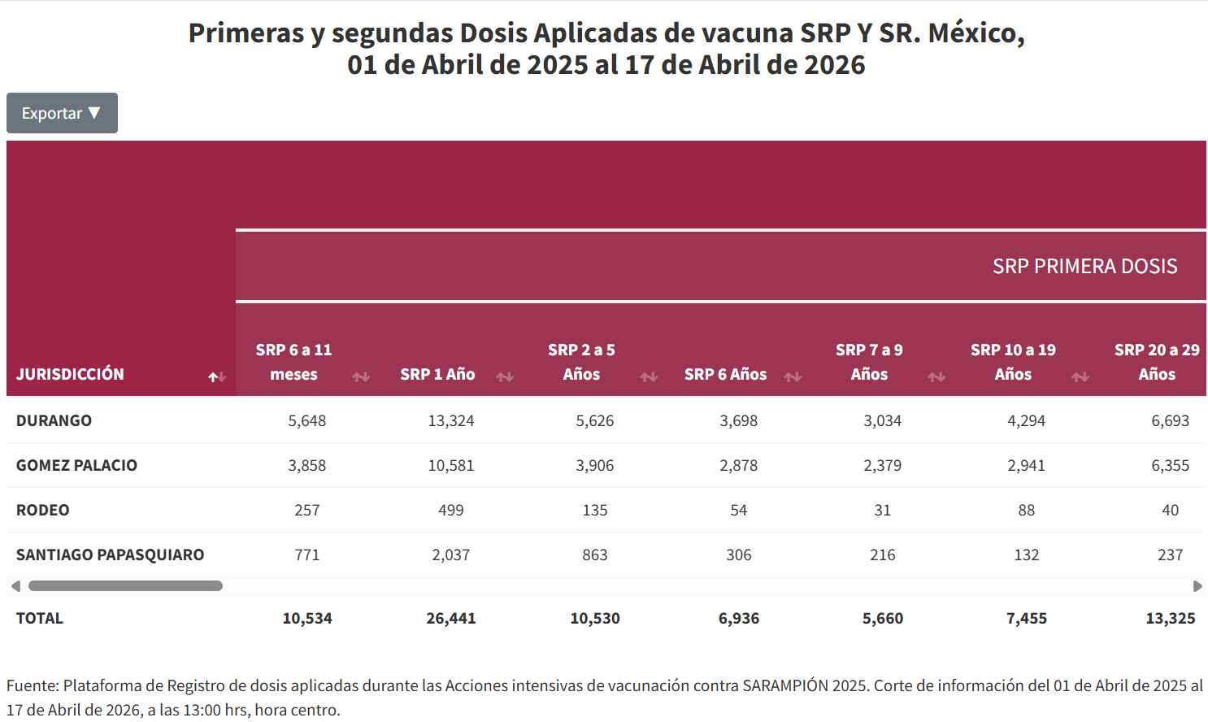

V. Priorización de Población Objetivo y Fortalecimiento en Zonas de Rezago
Se observa que Gómez Palacio mantiene mayor captación en jornaleros agrícolas (308), mientras que Durango concentra la mayor vacunación institucional. Santiago Papasquiaro y Rodeo continúan con rezago operativo, requiriendo reforzamiento de estrategias extramuros y brigadas móviles en localidades de difícil acceso y alta dispersión geográfica.

Tabla 4. Cobertura acumulada en población prioritaria (corte al 17 de abril de 2026)
Jurisdicción | Captación general | Jornaleros agrícolas | Personal institucional | Análisis operativo
Durango | Alto | Bajo (31) | Alto | Mayor volumen operativo estatal
Gómez Palacio | Moderado-alto | Alto (308) | Moderado | Buen desempeño en captación laboral
Santiago Papasquiaro | Bajo | Mínimo (3) | Bajo | Rezago operativo
Rodeo | Muy bajo | Mínimo (4) | Muy bajo | Actividad limitada
Referencia: Secretaría de Salud – CeNSIA. Plataforma SIS-CeNSIA. Corte de información del 01 de abril de 2025 al 17 de abril de 2026, 13:00 hrs.

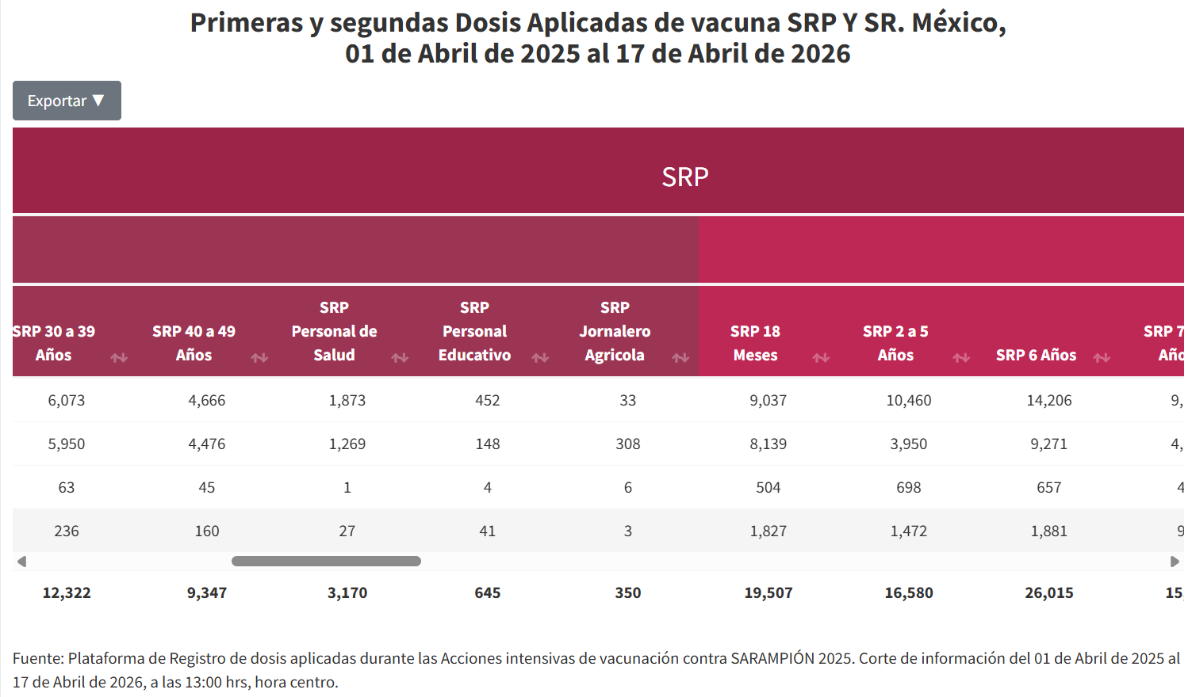

VI. Análisis Comparativo de Cumplimiento de Esquema Básico (Segunda Dosis SRP – 18 meses)

Segunda Dosis SRP – 18 meses
La aplicación de segunda dosis de vacuna SRP (18 meses) muestra continuidad en la recuperación del esquema básico infantil como parte de las acciones intensivas implementadas para el control del brote de sarampión. Con corte al 17 de abril de 2026, el acumulado estatal pasó de 19,267 dosis registradas al 10 de abril a 19,507 dosis, lo que representa un incremento absoluto de 240 dosis adicionales, equivalente a un crecimiento intersemanal de 1.25%. Este comportamiento confirma el fortalecimiento de las estrategias de búsqueda nominal y vacunación en menores de dos años, particularmente en las jurisdicciones con mayor volumen operativo.

Tabla 5. Cumplimiento de Esquema Básico – Segunda Dosis SRP (18 meses)
Jurisdicción | Corte 10/abr | Corte 17/abr | Variación
Durango | 8,965 | 9,037 | ↑ 72
Gómez Palacio | 8,001 | 8,139 | ↑ 138
Santiago Papasquiaro | 1,812 | 1,827 | ↑ 15
Rodeo | 489 | 504 | ↑ 15
Total estatal | 19,267 | 19,507 | ↑ 240
Referencia: Secretaría de Salud – CeNSIA. Informe de avance sectorial de dosis aplicadas durante las Acciones Intensivas de Vacunación contra Sarampión 2025. Plataforma SIS-CeNSIA. Corte de información del 01 de abril de 2025 al 17 de abril de 2026, 13:00 hrs.

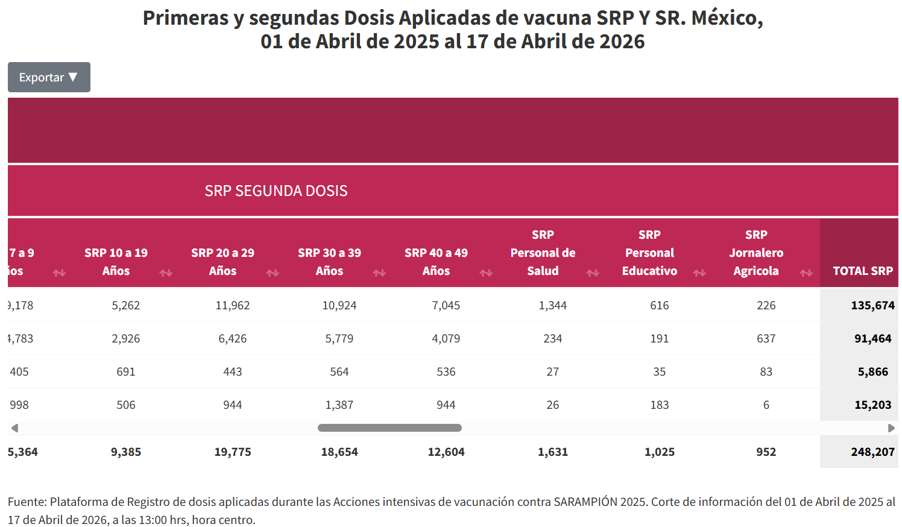
El incremento observado en la aplicación de segunda dosis SRP (18 meses) refleja continuidad en la recuperación del esquema básico en el estado.
Se identifica:
- Mayor incremento en Gómez Palacio (↑ 138 dosis), derivado del fortalecimiento de la búsqueda nominal en unidades de primer nivel.
- Incremento destacado en la Jurisdicción Durango (↑ 72 dosis), asociado a operativos intensivos y captación institucional.
- Crecimiento moderado en Santiago Papasquiaro (↑ 15 dosis), relacionado con brigadas extramuros en localidades rurales.
- Incremento marginal en Rodeo (↑ 15 dosis), manteniéndose como la jurisdicción con menor volumen operativo.

Recomendaciones Operativas
- Intensificar búsqueda nominal de niños de 12 a 23 meses que no cuenten con segunda dosis de SRP, mediante revisión de cartillas y listados nominales en unidades de salud.
- Fortalecer operativos de vacunación extramuros y brigadas móviles en jurisdicciones con menor volumen operativo, particularmente Santiago Papasquiaro y Rodeo.
- Garantizar registro nominal oportuno en la plataforma SIS-CeNSIA el mismo día de la aplicación, para mantener consistencia en los reportes sectoriales.
- Priorizar captación en población infantil rezagada, especialmente en localidades con rezago social y dispersión geográfica.
- Mantener supervisión jurisdiccional semanal, con reporte consolidado del avance de vacunación y seguimiento de brechas de cobertura por grupo de edad.

